BIKETOUR 2015
13.ročník

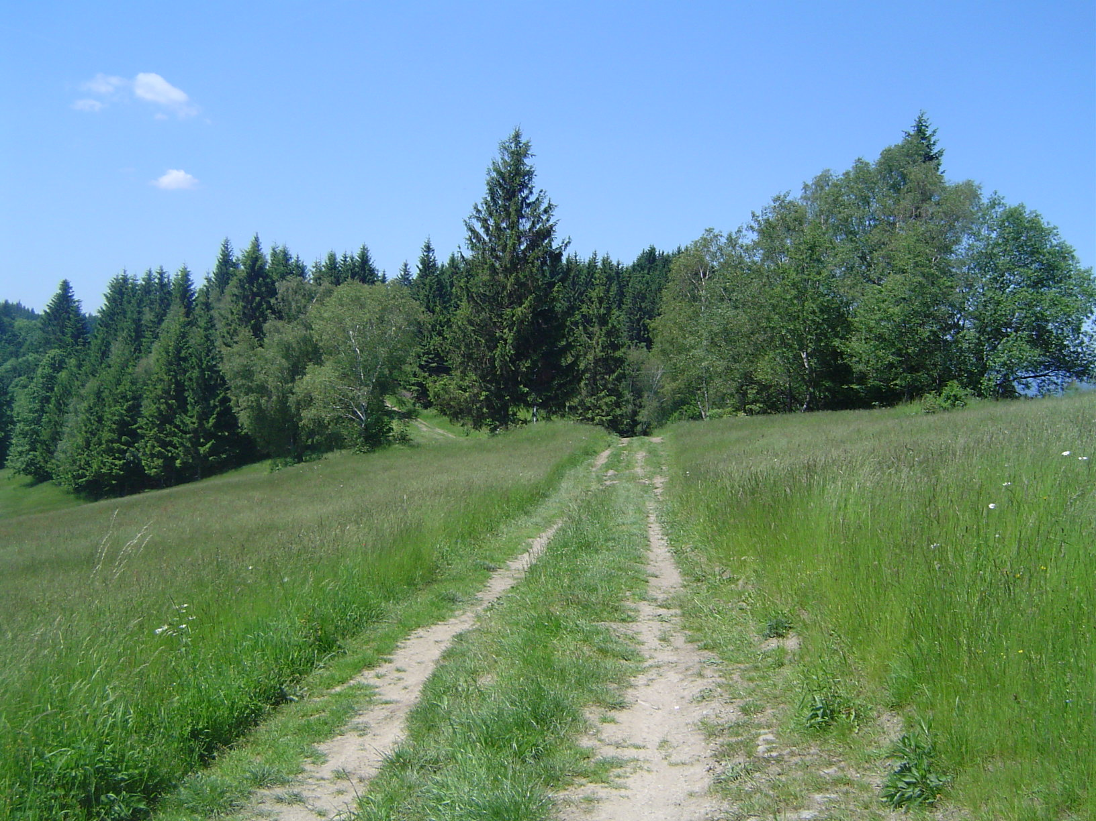

„návrat ke kořenům“

Ahoj bikeři !
na hřebenech našich okolních kopců sice ještě leží sníh, ale čas běží, jaro se blíží a s ním i náš oblíbený BIKETOUR 2015. Termín našeho letošního cyklistického podniku je stanoven na 3. – 7.6.2015. Protože nám loňský ročník vyšel z pohledu počasí na jedničku a vyzkoušeli jsme si variantu „naruby“, vrátíme se po dvou letech ke klasickému směru. Hned první den tedy pojedeme směrem Javorníky. Letos nás mimo jiné čeká ubytování na Třeštíku – chata Celnica, nevynecháme Lysou horu ani Kelčský Javorník a jako bonus vyzkoušíme své schopnosti v nové Bike aréně Semetín u Vsetína!
Etapy jsem volil pokud možno rovnoměrně mezi 40 – 60 km a celkově bychom měli mít v neděli na tachometrech kolem 250km.
Přejme si tedy ať nám i letos vyjde počasí a ve středu 3.6.2015 na startu v Horní Lidči AHOJ! Budu se těšit ☺

Dan


1.den – Horní Lideč - Třeštík - 47 km

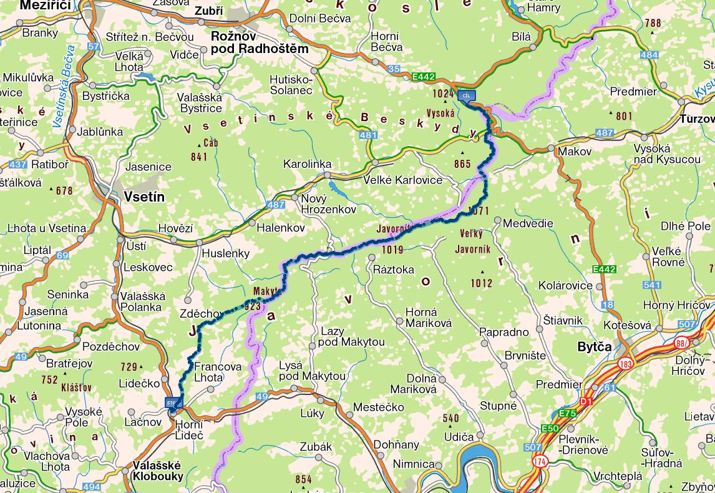

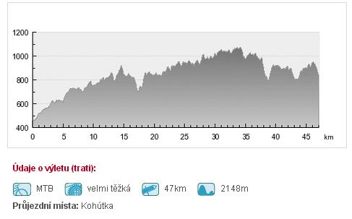

odkaz na trasu – http://www.cykloserver.cz/f/67ac167339/

První den vyrazíme směr Pulčín a po náročné hřebenovce se dostaneme na vrchol Makyty (923). Pro odvážné bude výzvou sjezd do Papajského sedla a po vystoupání na Krkostěnu se budeme dál držet hlavní magistrály Javorníků. Postupně projedeme Kohútku, Portáš, Malý Javorník, Velký Javorník (1071) až do sedla pod Lemešnou. Po těžkém výšlapu na Lemešnou se dostaneme k tabulím a závěrečným výjezdem na rozhlednu na Čartáku (952). Sjezdem po sjezdovce k chatě Celnica uzavřeme náročný první den.

Oběd: Kohútka
Ubytování: http://www.celnica.cz/

2.den – Třeštík - Ostravice - 52 km

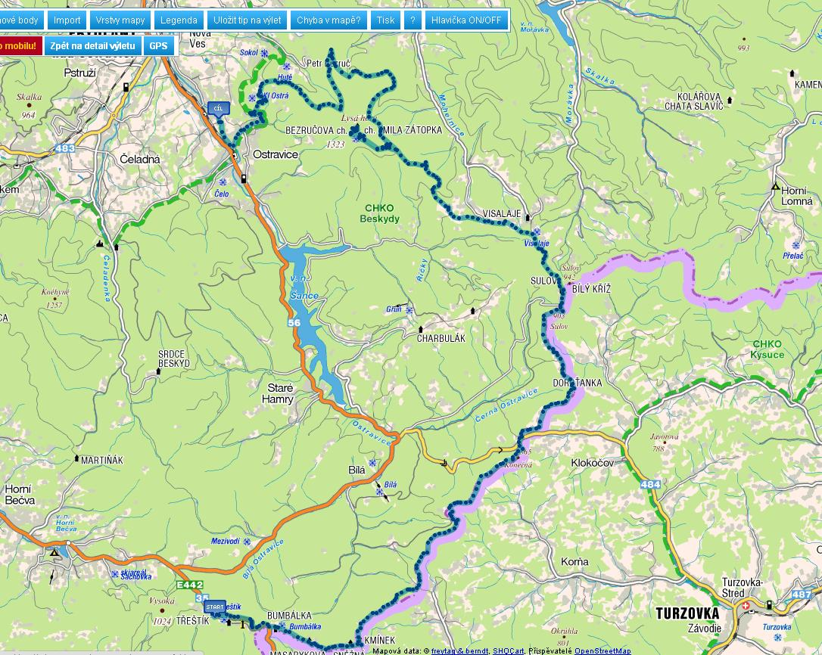

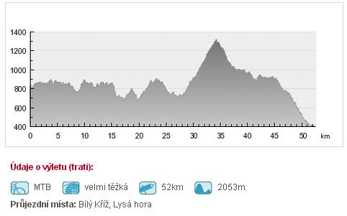

odkaz na trasu – http://www.cykloserver.cz/f/9f7f167342/

Druhý den má v profilu jeden výrazný vrchol – Lysou horu (1323). Ta nás ale bude čekat až na samý závěr dne a prvních 30km nás pořádně prověří velmi členitá hřebenovka zvaná „Československý masakr“. Pojedeme tedy přímo po Česko-Slovenské hranici až na úpatí Lysé hory. Cestou je naštěstí několik hospůdek, které nevynecháme. Poslední před osmi kilometrovým stoupáním bude na Bílém kříži. Lysá hora na závěr dne prověří naši fyzičku a 15-ti kilometrový sjezd až na Ostravici pak bude velkou odměnou za dobití nejvyššího vrcholu Beskyd ☺

Oběd: chata Doroťanka
Ubytování: http://www.tjsokolostravice.cz/

3.den – Ostravice – Vsacký Cáb - 48 km

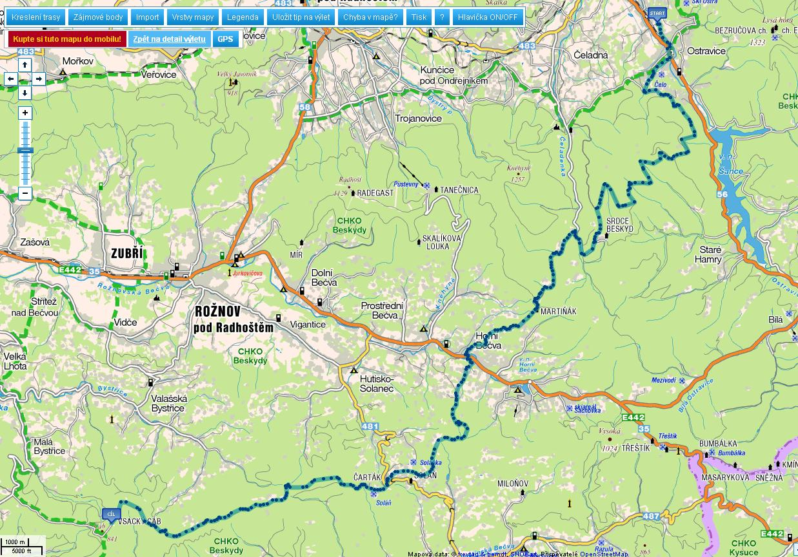

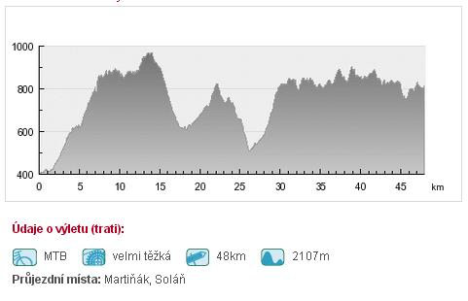

odkaz na trasu – http://www.cykloserver.cz/f/e7a5167411/

Třetí den je ve znamení tří velkých kopců. To nejnáročnější nás bude čekat hned na začátku a je tím masiv Smrku, který objedeme a dostaneme se do Srdce Beskyd. Dalším stoupáním vyjedeme na chatu Martiňák. Odtud se pak spustíme sjezdem do Horní Bečvy, kde bude oběd. Třetím výšlapem bude stoupání na hřeben Soláně, po kterém pak budeme pokračovat členitou hřebenovkou až na chatu Vsacký Cáb.

Oběd: Horní Bečva
Ubytování: http://vsackycab.cz/
4.den – Vsacký Cáb – Troják - 60 km

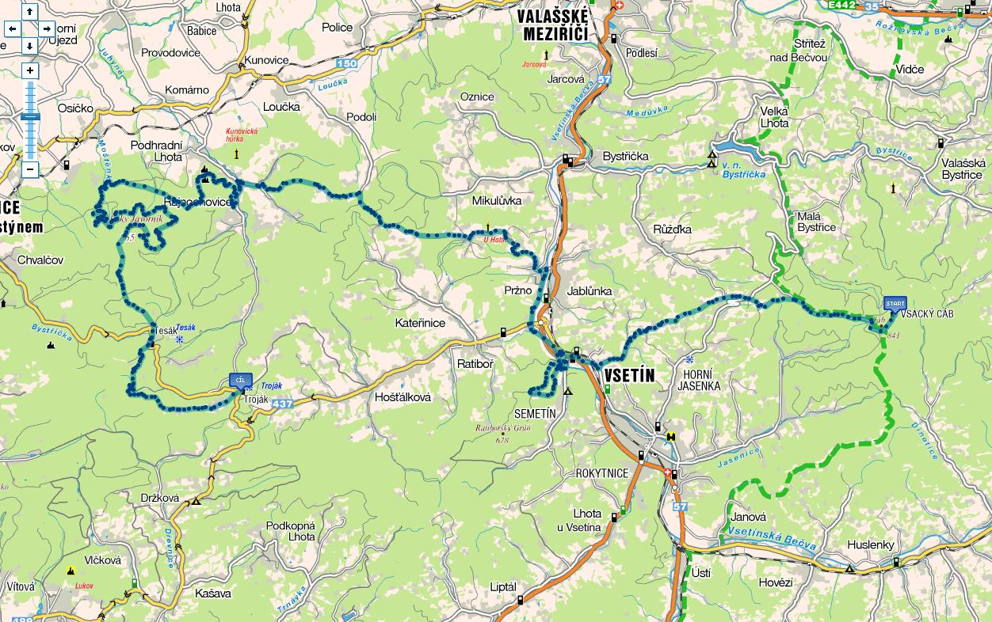

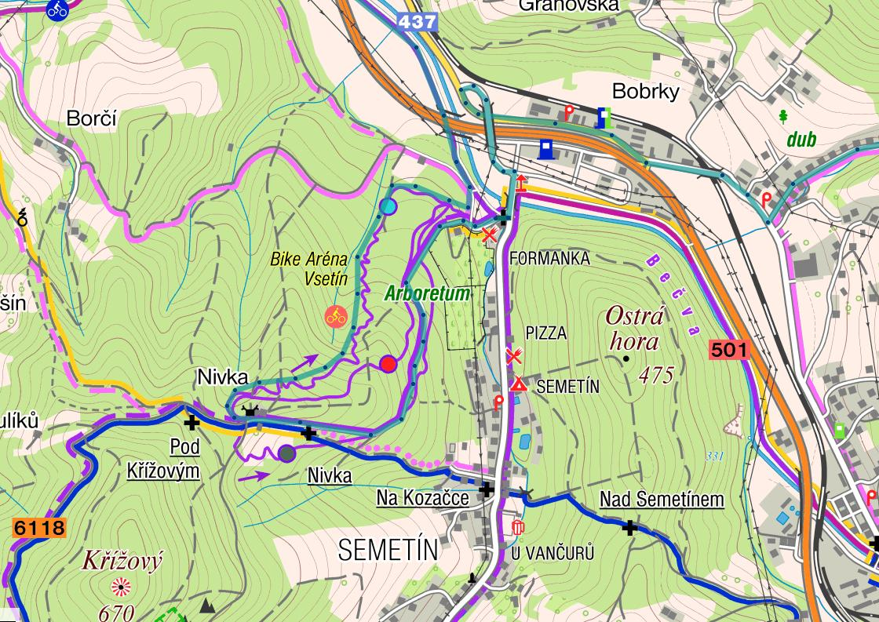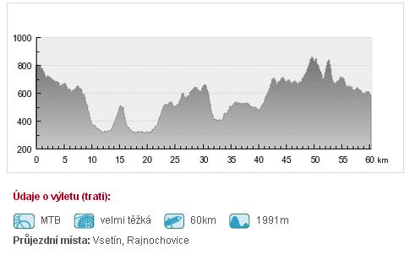

odkaz na trasu - http://www.cykloserver.cz/f/7274167434/

Tento den bude dlouhý! ☺ Začínat budeme pohodovým sjezdem z Cábu do Vsetína. V Semetíně (kousek za Vsetínem) si ještě za plných sil vyzkoušíme novou Bike arénu, kde je několik různých sjezdových tratí dle náročnosti. Něco akčního tím určitě přidáme i do videa! Pak už bude následovat přejezd do Hostýnských vrchů. Stoupáním na Prženské paseky se dostaneme na Lazy a odtud těžkým sjezdem do Rajnochovic. Po obědě na kolibě bude následovat dlouhý výšlap po trati bývalé lesní železnice až na nejvyšší vrchol Hostýnků – Kelčský Javorník (865). Dále pojedeme po hřebenovce s několika těžkými sjezdy směr Čerňava (844). Sjezd s Čerňavy na Tesák patří k tomu nejlepšímu co Hostýnky nabízí! Po posledním občerstvení na Tesáku pak dojedeme nádhernou klesající hřebenovkou až na Troják.

Oběd: Rajnochovice
Ubytování: http://www.natrojaku.cz
5.den – Troják – Horní Lideč – 40 km

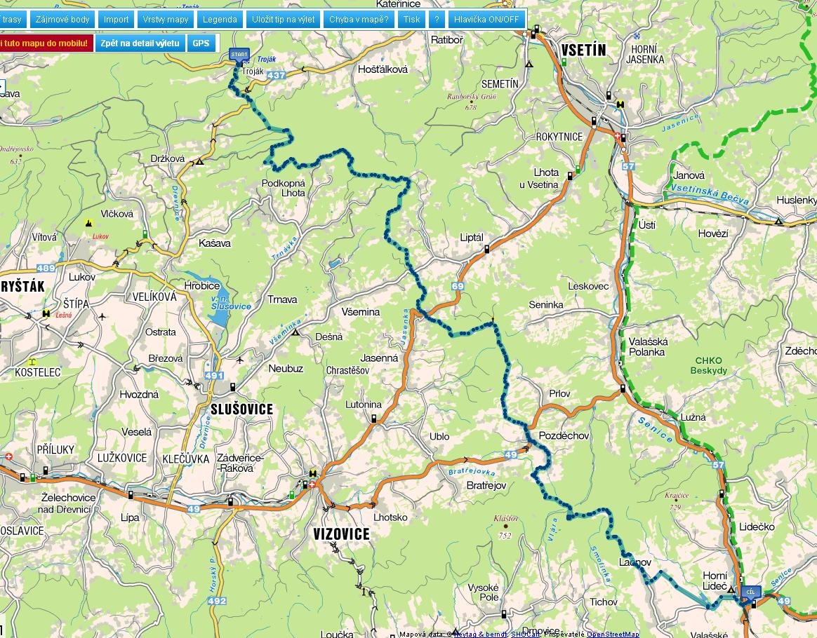

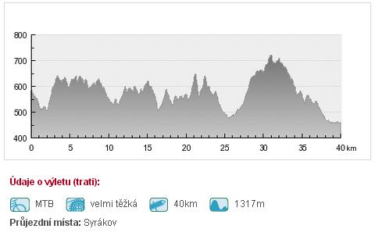

odkaz na trasu - http://www.cykloserver.cz/f/bb88167438/

Poslední etapa bude stejná jako už v několika předešlých ročnících. 2 km za Trojákem vystoupáme na Kopnou (620) a krásnou, ale členitou hřebenovkou dojedeme až na Sirákov. Dále pojedeme přes rozhlednu na Vartovně až do Pozděchova. Tady nás bude čekat poslední stoupání Biketouru. Kolem sjezdovky vyjedeme až do sedla pod Svéradov a přes Vařákovy paseky se spustíme do Lačnova. Poslední 4km do Horní Lidče budou po asfaltu a cílem bude jako vždy cukrárna ☺

Oběd: Sirákov

Celkem 247 km !

